DATA EMBARGO: 1^{O} aprile, ore 8:30

I NUOVI CRONOGRAFI DELLA COLLEZIONE RIVIERA

L’ARTE DI VALORIZZARE L’EQUILIBRIO TRA MODERNITÀ E VINTAGE

Con i suoi segnatempo sintesi di prestazioni tecniche ed estetica d’eccezione, Baume & Mercier cattura ogni secondo trasformandolo in un istante unico e rende indimenticabili i momenti preziosi della vita. Con la collezione Riviera, la Maison immortala questi momenti come un fotografo cattura la fugacità di un’azione, mettendo in luce l’intensità di un’emozione. Il tempo diventa una prospettiva, un punto di vista, un focus, un clic decisivo, un’esplorazione creativa. La precisione è una sfida; la tecnicità, una forza; l’attenzione ai dettagli, un’eccellenza; lo stile, una firma. Fin dalla sua fondazione nel 1830, Baume & Mercier dedica le proprie competenze tecniche e il suo stile di design a tutti i momenti della vita. E cosa c’è di più preciso di un cronografo per scandirne le emozioni? Per esprimere l’intensità di queste frazioni di secondo, la collezione Riviera accoglie quattro nuovi cronografi, disponibili a partire dal mese di giugno, alcuni declinati con un’estetica moderna, altri caratterizzati da un tocco vintage.

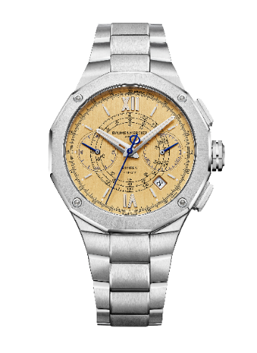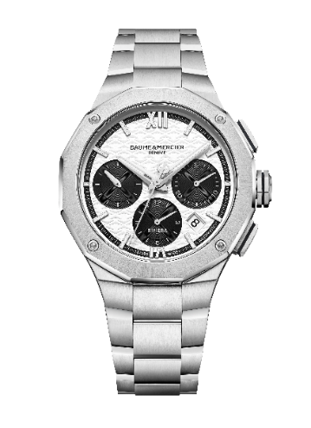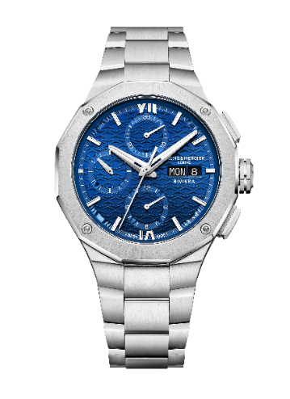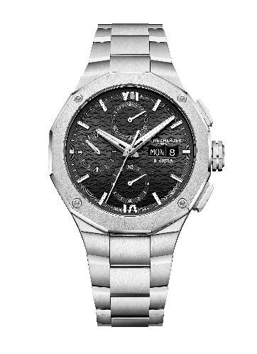

Rivelare la forza di ogni momento e la magia dell’emozione, delineare i dettagli del tempo

Dedicati ai momenti personali vissuti in piena autenticità, il Riviera Cronografo Flyback (M0A10828), il Riviera Cronografo (M0A10827) e i due Riviera Cronografi 41 mm (M0A10825 e M0A10826) rivelano chiaramente la percezione del tempo di chi li indossa. E’ un uomo che si sente padrone del suo tempo e della sua vita. Sicuro di sé, sa esattamente ciò che vuole e cosa aspettarsi dall’orologio che ha scelto e che lo accompagnerà in ogni momento della vita. È certo della sua scelta perché riconosce l’affidabilità, la pregevole fattura e il patrimonio di una Maison la cui eccellenza orologiera si tramanda da quasi 200 anni.

Per quest’uomo moderno, il tempo è prezioso. Sa che un secondo può fare la differenza. Coglie con emozione l’intensità di un istante, quello slancio, quella sospensione, quella corsa contro il tempo che aziona sull’esclusivo cronografo Riviera M0A10828 dallo stile vintage, dotato di funzione flyback, tachimetro e telemetro. Un segnatempo che rappresenta una promessa, lo incoraggia a spingersi oltre e gli fa battere il cuore. Lo fa sentire vivo.
Il quadrante bianco e nero in stile anni ’50 del Riviera M0A10827 rappresenta l’equilibrio, l’armonia e la bellezza dei contrasti della vita. Il ritmo di questo cronografo sfida chi lo indossa, che accoglie con entusiasmo la prova, conquistato dal fascino irresistibile del segnatempo.
L’appassionato di cronografi troverà nel Riviera M0A10825 con quadrante nero o nel Riviera M0A10826 in versione blu il suo terreno di gioco preferito. Evoluzione di un modello esistente da 43 mm e ripensati per offrire maggiore comfort al polso, questi orologi si uniscono con determinazione alla corsa del tempo, con le lancette dei contatori che scandiscono il ritmo, il tutto racchiuso in una cassa da 41 mm.

Il simbolo di un universo sporty-chic ispirato alla Costa Azzurra

Lo stile sporty-chic della collezione Riviera si ispira alla Costa Azzurra, esprimendo le diverse sfaccettature di questo luogo leggendario. La cassa e la lunetta dodecagonali richiamano con forza i rilievi che scolpiscono la costa. I quadranti luminosi dai riflessi discreti evocano i contrasti cromatici e gli elementi vegetali, minerali e marini della regione, così come l’atmosfera chic bohémien. L’art de vivre che vi regna coniuga spensieratezza, benessere, desiderio di libertà e quell’aspirazione a circondarsi di bellezza, raffinatezza, purezza e un certo stile insieme naturale e sofisticato.
I nuovi cronografi Riviera colgono il fascino e l’intensità dei momenti di vita offerti da questo luogo magico, tra relax, sport acquatici e vivaci feste alla moda. Momenti resi indimenticabili dalla precisione e dall’affidabilità di questi segnatempo ad alta tecnologia.

L’arte del cronografo per Baume & Mercier

La storia di Baume & Mercier è contrassegnata da una costante evoluzione delle competenze in materia di cronografi. La Maison si è contraddistinta nei più importanti concorsi di cronometria, tra cui il più prestigioso, quello dell’Osservatorio di Kew in Inghilterra. Nel 1887, ottenne il voto migliore del concorso – 85,1 punti su 100 – con un cronografo rattrapante e nel 1892 un punteggio record di 91,9 punti, presentando un cronometro senza chiave con scappamento a tourbillon. Questo successo immediato pose le basi della sua fama in materia di precisione e innovazione.
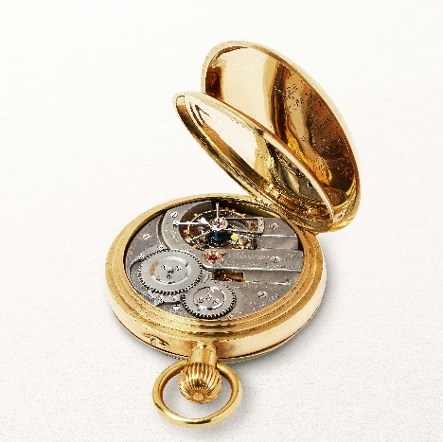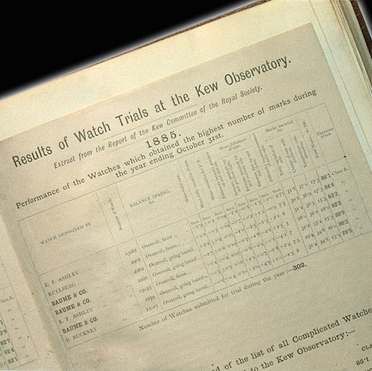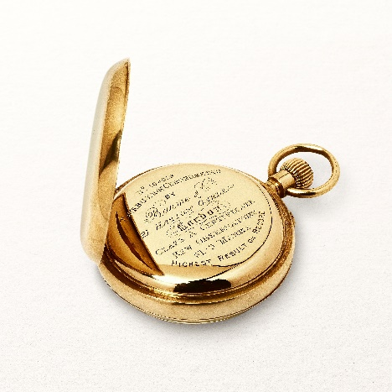

La Maison ha continuato a perfezionare le proprie competenze in materia di cronografi dalla fine degli anni ’30 e durante gli anni ’40 e ’50, sviluppando cronografi con scale tachimetriche e telemetriche, fino ad arrivare ad un modello con tripla data e fasi lunari. Questi segnatempo tecnicamente avanzati vantavano design eleganti, spesso in oro, e casse di forma coussin o quadrata.
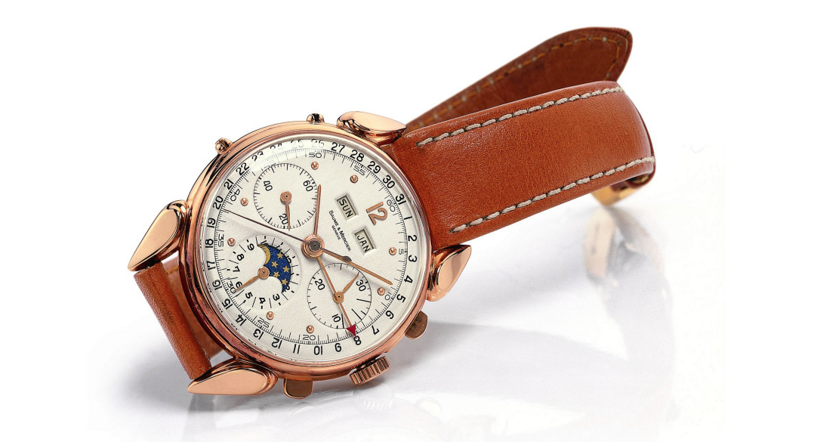

L’acquisizione di C.H. Meylan Watch SA nel 1952 ha consentito la produzione interna dei movimenti, accelerando notevolmente questa evoluzione. Baume & Mercier ha continuato a realizzare cronografi dotati di complicazioni sempre più complesse, come funzioni di calendario completo, fasi lunari e contatori speciali, prodotti con i movimenti della propria Manifattura di Le Brassus. Questi modelli, che incarnano l’impegno della Maison per la precisione tecnica e l’eleganza del design, costituiscono un patrimonio di cronografi molto apprezzati.
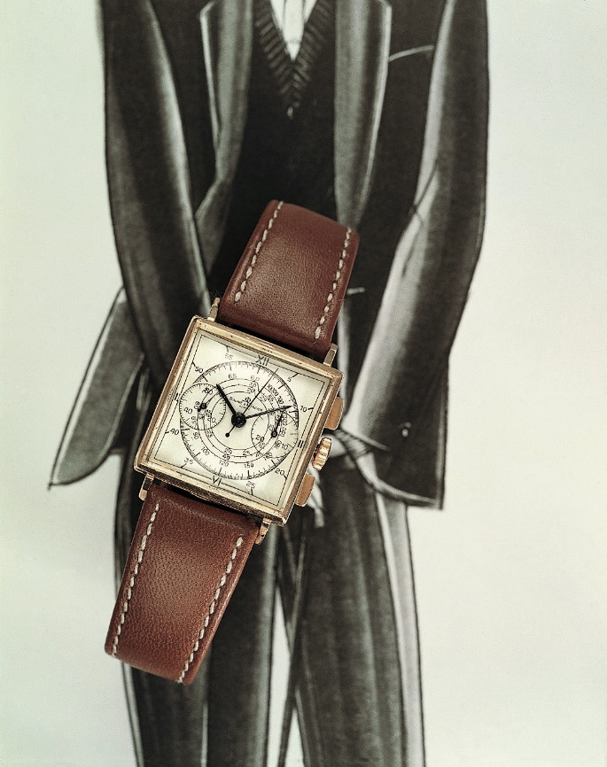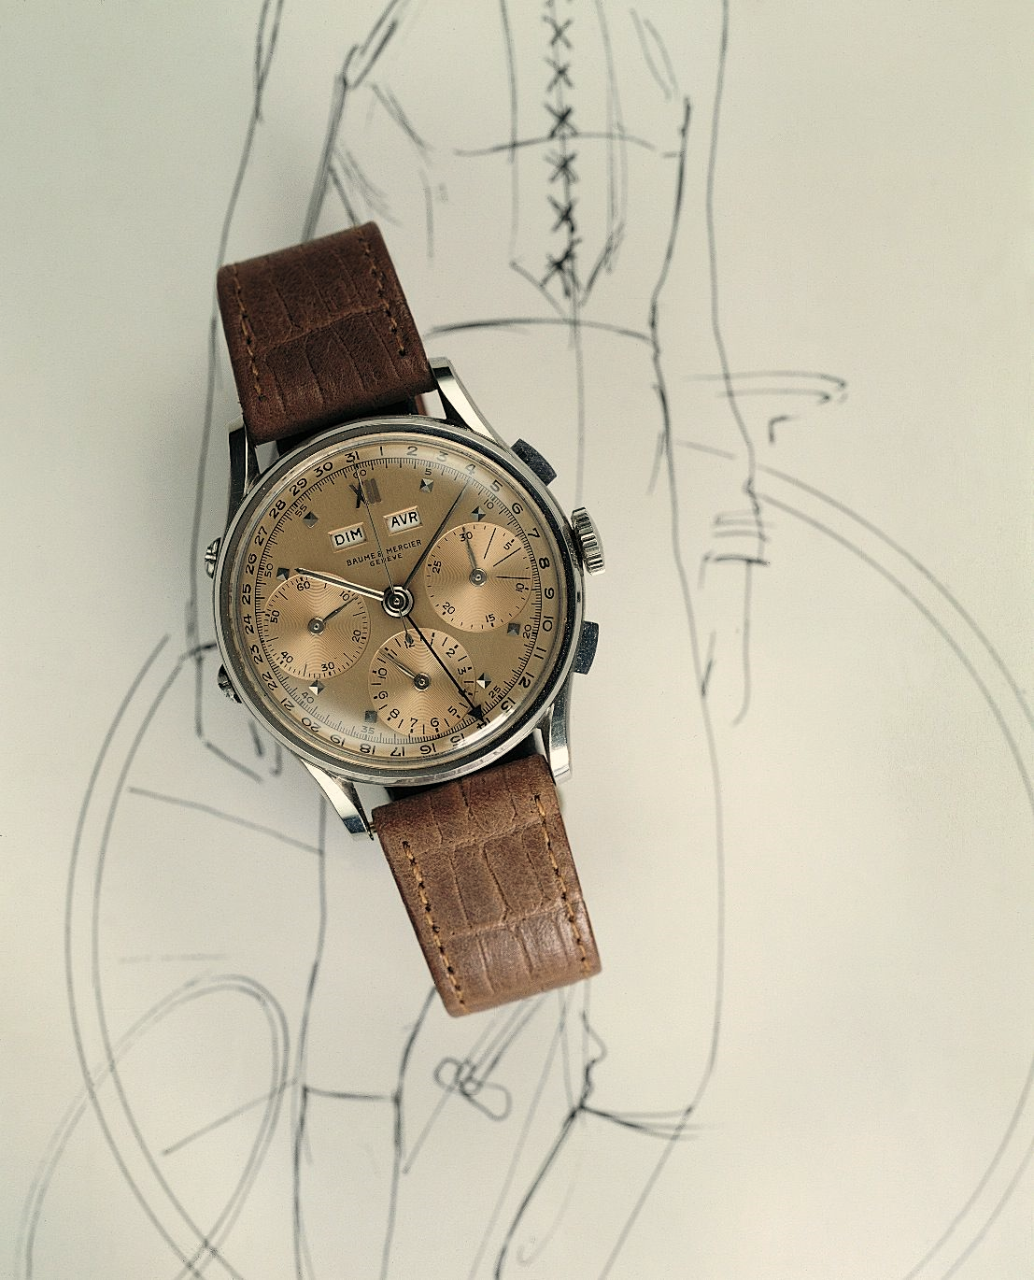

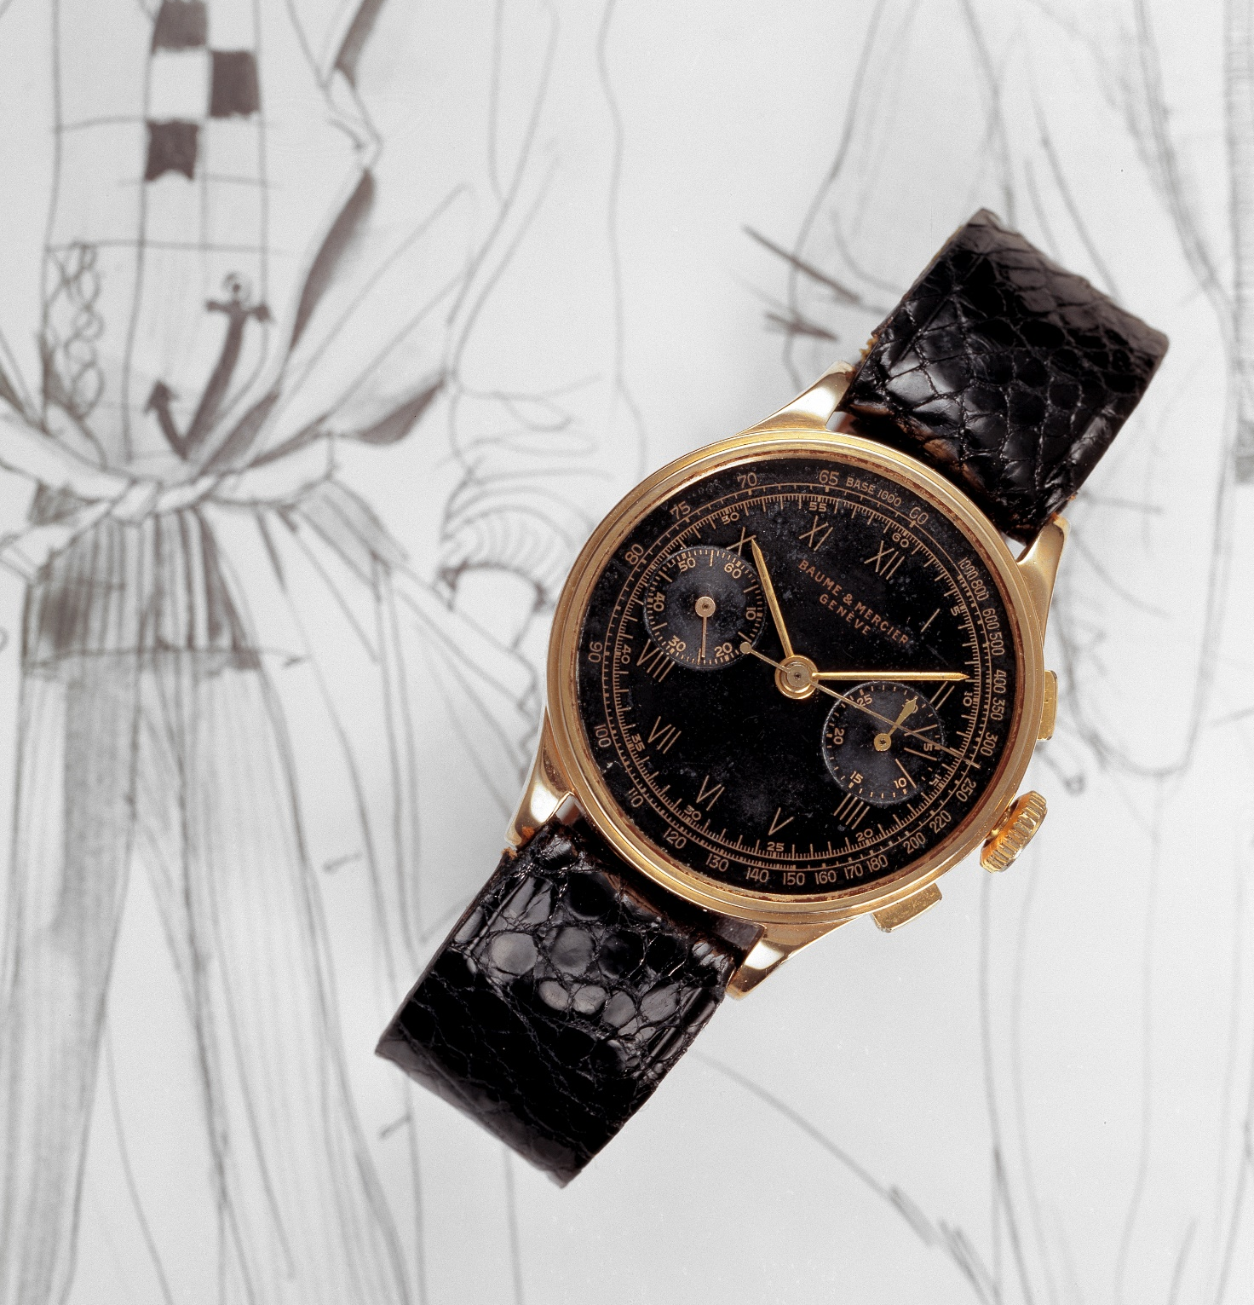
Lo sviluppo di cronografi è proseguito nel corso dei decenni successivi con collezioni moderne e sportive, come la linea Malibu e il modello Capeland, che hanno segnato il ritorno ai cronografi tecnici e sportivi nei primi anni ’90. Il cronografo fa la sua comparsa anche all’interno della collezione Riviera nel 1993 per celebrare i 20 anni di questa icona dell’orologeria, e successivamente nella linea Classima Executive nel 1997, per poi fare ritorno nella stessa collezione nel 2024, a dimostrazione della perenne tradizione del savoir-faire di Baume & Mercier in materia di cronografi.

Una tradizione che detta il ritmo dei nuovi modelli Riviera.
Riviera M0A10828: un Cronografo Flyback dall’estetica vintage

Questa edizione limitata di 73 esemplari, in omaggio all’anno di lancio della collezione Riviera nel 1973, incarna la quintessenza del cronografo. Le funzioni flyback (o “ritorno in volo”, che consiste nell’arrestare, azzerare e riavviare il cronometro grazie alla semplice pressione di un secondo e identico pulsante situato a ore 4), telemetro e tachimetro lo rendono uno strumento prezioso a completamento dell’indicazione di ore, minuti, piccoli secondi e data. La sua meccanica sofisticata è un’opera di grande bellezza, che orna il luminoso quadrante dorato spazzolato verticale dal tocco vintage, dalle linee precise e dalla straordinaria leggibilità. Il raffinato profilo concentrico dei contatori del cronografo, del telemetro e del tachimetro è incorniciato dai numeri romani e dagli indici rodiati e rivettati rivestiti in Superluminova beige (emissione blu). Rodiate e sfaccettate, le lancette di ore e minuti, anch’esse rivestite in Superluminova beige (emissione blu), contrastano con la lancetta dei secondi cronografici in acciaio azzurrato con il logo Phi sul contrappeso e quelle in acciaio lucido e azzurrato dei contatori. A ore 4:30 una finestrella bianca svela la data. Con 41 mm di diametro e 14,34 mm di spessore, protetta da un vetro zaffiro antigraffio sottoposto a un trattamento antiriflesso su entrambi i lati, l’emblematica cassa dodecagonale della collezione è lo scrigno in acciaio inossidabile lucido e satinato di questa creazione di altissimo livello. Anch’essa a dodici lati, fissata con quattro viti, la lunetta è in acciaio inossidabile lucido e satinato con finitura soleil. Il fondello dodecagonale con vetro zaffiro, a sua volta fissato con quattro viti, reca incisa la dicitura speciale “Limited Edition One of 73” e può essere inciso. La corona ottagonale libera è ornata dal logo Phi, emblema della Maison, delicatamente in rilievo, e da una linea blu. Il movimento automatico offre una riserva di carica di 42 ore e una frequenza di 4 Hz (28.800 alternanze/ora). L’orologio ha un’impermeabilità di 10 ATM (circa 100 m). Il bracciale integrato e composto da tre file, con una maglia centrale valorizzata da smussature decorative, è in acciaio inossidabile con finitura lucida e satinata ed è dotato di un sistema di intercambiabilità molto affidabile e robusto che consente sostituzioni senza strumenti particolari. La tripla fibbia pieghevole con pulsanti di sicurezza è anch’essa in acciaio inossidabile.
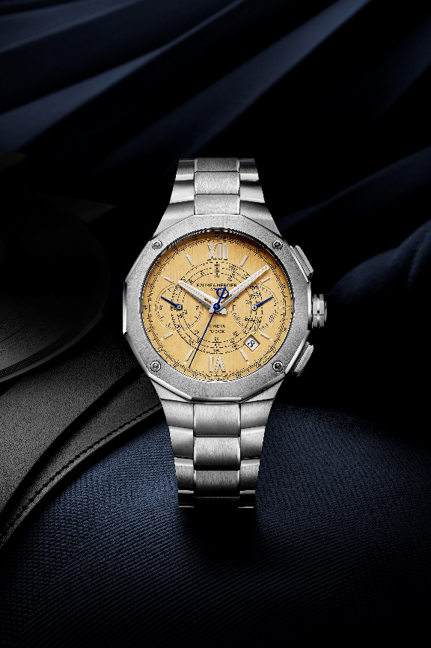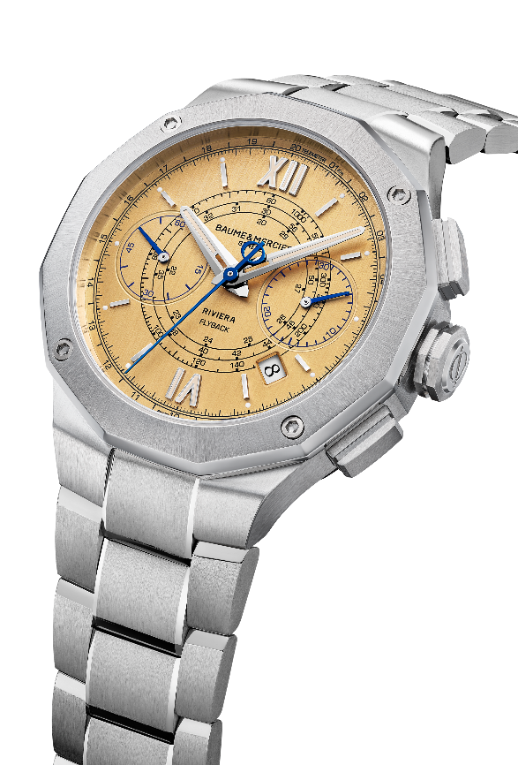

Riviera M0A10827: un Cronografo dallo stile ricco di contrasti

Questa versione del Riviera dallo stile anni ’50 gioca con i contrasti netti e armoniosi tra bianco e nero, vantando la raffinatezza e la sobrietà che accompagnano costantemente la libertà creativa di Baume & Mercier. Il quadrante bianco con motivo a onde è incorniciato da un réhaut esterno nero che richiama i contatori neri azzurrati. In risposta a queste finiture scure, i numeri romani e gli indici rivettati, così come le lancette sfaccettate di ore e minuti, sono rodiati e rivestiti in Superluminova bianca (emissione blu), per sottolineare il contrasto bicolore. È rodiata anche la lancetta dei secondi cronografici, decorata con il logo Phi sul contrappeso, come quelle dei contatori. La lancetta del contatore a ore 9 è rivestita in Superluminova bianca (emissione blu). Il datario (da regolare con un apposito strumento) è posizionato a ore 4:30.
La cassa in acciaio inossidabile con finitura lucida e satinata, che presenta un diametro di 41 mm e uno spessore di 13,94 mm, è sormontata da un vetro zaffiro antigraffio sottoposto a un trattamento antiriflesso su entrambi i lati. Sia la lunetta in acciaio inossidabile lucido e satinato con finitura soleil che il fondello dodecagonale – che può essere inciso – protetto da un vetro zaffiro sono fissati con quattro viti. Il logo Phi in rilievo e una linea nera evidenziano la corona ottagonale libera.

Dotato di un movimento automatico, questo modello dispone di una riserva di carica di 48 ore, di una frequenza di 4 Hz (28.800 alternanze/ora) e di un’impermeabilità fino a 10 ATM (circa 100 m).

Il bracciale in acciaio inossidabile con finitura lucida e satinata è integrato e a tre file, caratteristiche che conferiscono al segnatempo ancora più carattere e raffinatezza. Intercambiabile, si sostituisce senza strumenti particolari grazie ad un sistema molto affidabile e robusto, adatto ad accogliere anche i cinturini in caucciù, offrendo un’impareggiabile versatilità. La tripla fibbia pieghevole in acciaio inossidabile è dotata di pulsanti di sicurezza.

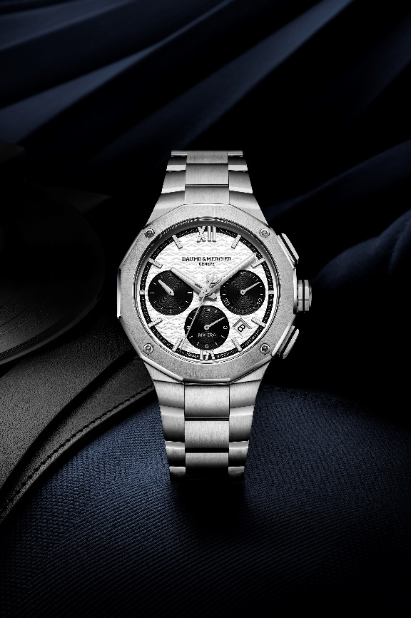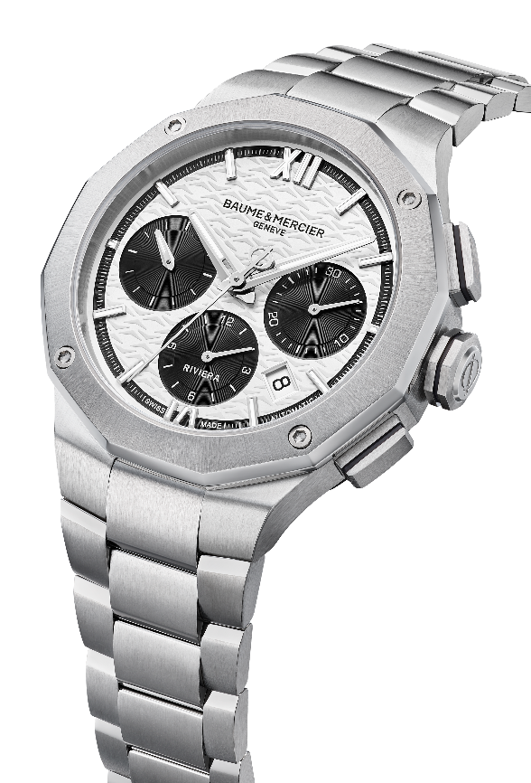

Riviera M0A10825: un Cronografo Giorno-Data nero con dettagli bianchi

Questo modello, che ricorda la versione esistente da 43 mm, fa il suo ingresso nella collezione con 41 mm di diametro e 13,94 mm di spessore. Rielaborata per maggiore comfort al polso, la cassa dodecagonale in acciaio inossidabile lucido e satinato è protetta da un vetro zaffiro antigraffio sottoposto a un trattamento antiriflesso su entrambi i lati. Sempre di forma dodecagonale, la lunetta a dodici lati in acciaio inossidabile lucido e satinato con finitura soleil e il fondello con vetro zaffiro sono fissati con quattro viti. Il fondello può essere impreziosito con un’incisione personalizzata. La corona ottagonale libera in acciaio valorizza, ponendolo in rilievo, il logo Phi della Maison, simbolo di equilibrio e pregevole fattura.

Con i raffinati codici delle indicazioni di ora e data, il segnatempo esprime il savoir-faire estetico di Baume & Mercier. Sullo sfondo nero ornato da un motivo a onde con réhaut e contatori azzurrati, spiccano visivamente, in un alternarsi di tratti sottili e più spessi, i numeri romani e gli indici rodiati e rivettati rivestiti in Superluminova bianca (C1, emissione blu); le lancette di ore e minuti rodiate, sfaccettate e anch’esse rivestite in Superluminova bianca (emissione blu); le lancette rodiate dei contatori; la lancetta del contatore a ore 9 con Superluminova bianca (emissione blu) e le finestrelle di giorno e data a ore 3.

Le funzioni sono alimentate da un movimento automatico con riserva di carica di 48 ore e frequenza di 4 Hz (28.800 alternanze/ora). L’orologio ha un’impermeabilità di 10 ATM (circa 100 m).

Il design in acciaio inossidabile lucido-satinato del segnatempo si estende in modo fluido sul bracciale intercambiabile, che può essere sostituito senza strumenti particolari grazie ad un sistema molto affidabile e robusto.
In acciaio inossidabile anche la tripla fibbia pieghevole con pulsanti di sicurezza.
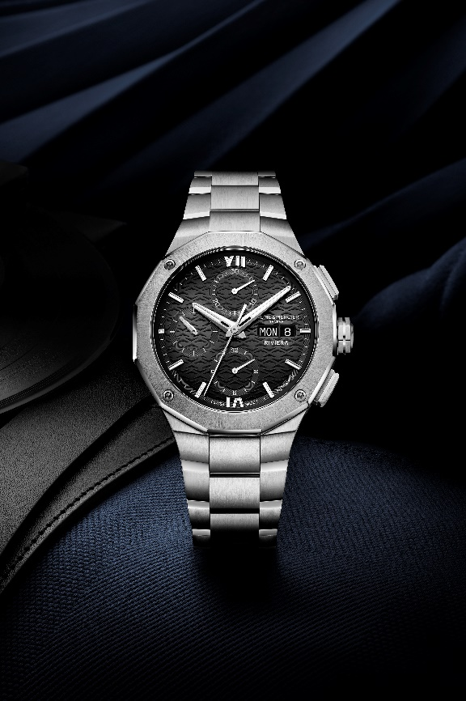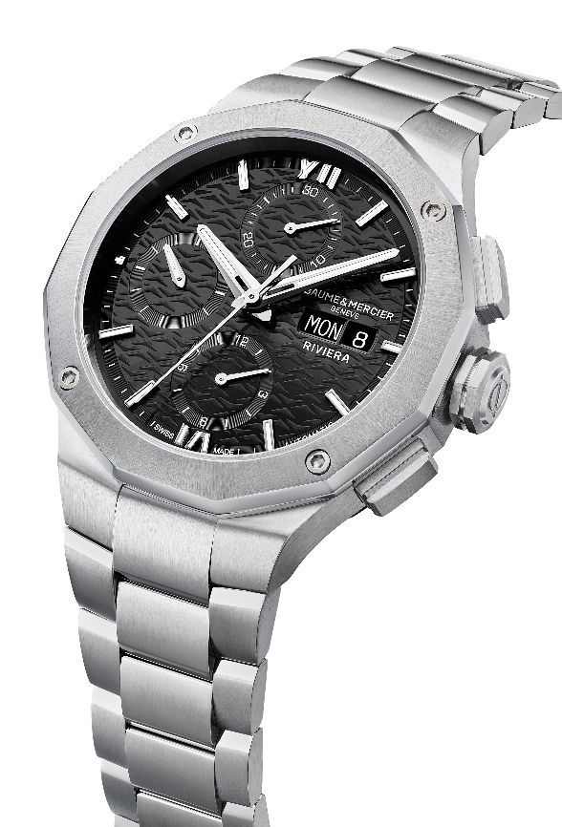

Riviera M0A10826: un Cronografo Giorno-Data blu con dettagli bianchi

La versione blu del modello esistente da 43 mm, rielaborato per perfezionarne le proporzioni, è anch’essa proposta con un diametro di 41 mm e uno spessore di 13,94 mm. Le finiture giocano sul raffinato sfondo del quadrante satinato blu con finitura soleil e con motivo a onde, réhaut e contatori azzurrati. La combinazione dei numeri romani e degli indici rodiati e rivettati rivestiti in Superluminova bianca (C1, emissione blu); le lancette di ore e minuti rodiate e sfaccettate e la lancetta del contatore a ore 9, tutte con Superluminova bianca (emissione blu); le lancette rodiate dei contatori e le finestrelle di giorno e data a ore 3 creano un insieme armoniosamente dinamico ed elegante. Il risultato èuna leggibilità chiara e piacevole, che testimonia la lavorazione curata e minuziosa del quadrante.
È in questa luminosa tonalità che risplende la cassa dodecagonale in acciaio inossidabile lucido e satinato. Il vetro zaffiro antigraffio che la protegge è sottoposto a un trattamento antiriflesso su entrambi i lati. La lunetta in acciaio inossidabile lucido e satinato con finitura soleil è fissata con quattro viti, come il fondello dodecagonale anch’esso sormontato da un vetro zaffiro. Il fondello può essere inciso su richiesta. Sulla corona ottagonale libera in acciaio è apposto il logo Phi in rilievo.
L’orologio è animato da un movimento automatico con riserva di carica di 48 ore e frequenza di 4 Hz (28.800 alternanze/ora) e vanta un’impermeabilità fino a 10 ATM (circa 100 m).

Il bracciale integrato a tre file in acciaio inossidabile con finitura lucida e satinata è dotato di un sistema di intercambiabilità molto affidabile e robusto che consente sostituzioni senza strumenti particolari.
La tripla fibbia pieghevole con pulsanti di sicurezza è in acciaio inossidabile.

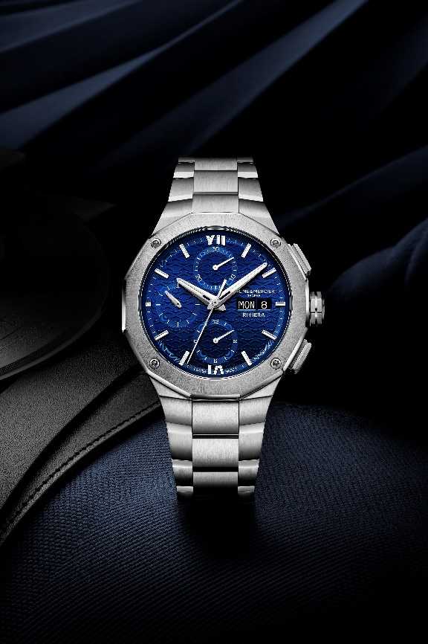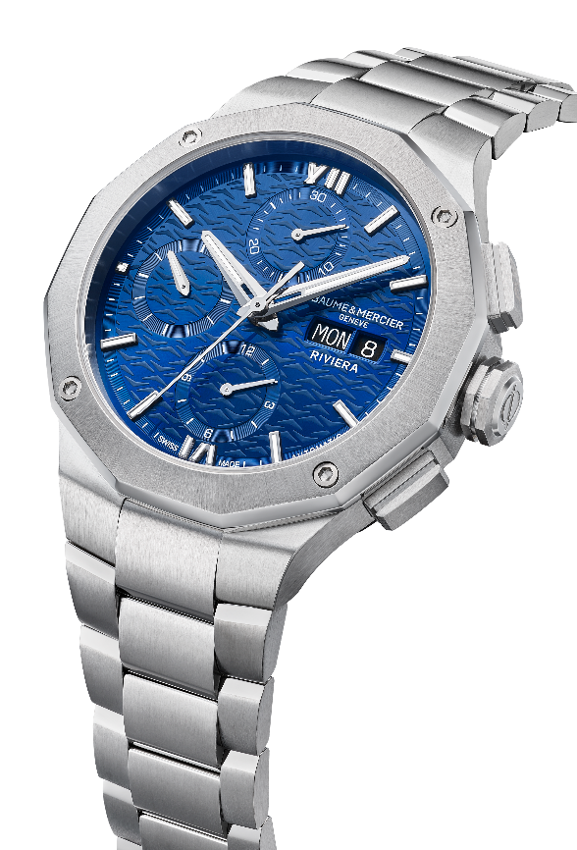

La saga del Riviera continua. Lo spirito pionieristico di questo elegante e dinamico segnatempo sporty-chic, accompagnerà gli appassionati di orologeria in ogni momento della loro vita, adattando il proprio stile al loro, per condurli sempre più lontano.

BAUME & MERCIER:

Fondata nel 1830 nel Giura svizzero, la casa orologiera Baume & Mercier gode di una fama internazionale. Dai laboratori nel cuore del Giura svizzero alla sede di Ginevra, la Maison propone ai suoi clienti segnatempo d’eccellenza. Caratterizzata da un complementare equilibrio tra vocazione per il design e innovazione orologiera al servizio del cliente, la Maison Baume & Mercier continua a scrivere la storia dell’orologeria tramandando la propria maestria estetica e orologiera. Un savoir-faire perfettamente in linea con il binomio rappresentato dai fondatori, William Baume e Paul Mercier, in grado di coniugare classicismo e creatività, tradizione e modernità, eleganza e carattere, e più che mai contemporaneo.
www.baume-et-mercier.com

